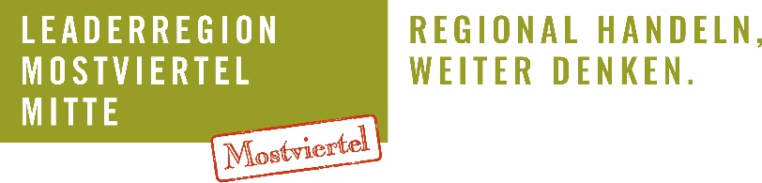
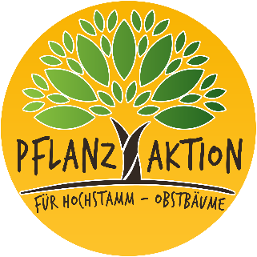

LEADER-Region Mostviertel-Mitte, 5.11.2025

Hunderte Baumsets ausgegeben – Obstbaumpflanzaktion bringt neue Impulse für Streuobstwiesen
Mehr als 2500 Hochstamm-Obstbäume wurden bei der diesjährigen Pflanzaktion der LEADER Regionen ausgegeben - 30.000 Bäume in den letzten 10 Jahren!
Die diesjährige Obstbaumpflanzaktion der LEADER-Regionen in Niederösterreich ist erfolgreich abgeschlossen: Auch heuer wurden wieder hunderte Hochstammobstbäume im Set mit Pflock, Verbissschutz aus Holzlatten, Baumanbinder aus Jute, Wühlmausgitter und einem verrottbaren Frischhaltesack für die Wurzeln in sechs Ausgabestellen an Gemeinden, Landwirt:innen und Privatpersonen ausgegeben. Damit setzt sich die Erfolgsgeschichte der Aktion auch 2025 fort: Über 30.000 Bäume wurden in den vergangenen zehn Jahren gepflanzt, davon knapp 5.000 allein in der LEADER-Region Mostviertel-Mitte.
„Die Aktion leistet einen wesentlichen Beitrag zur Bewahrung der Streuobstwiesen, Förderung der Artenvielfalt und Stärkung des ländlichen Raums“, so Obmann der LEADER Region Mostviertel-Mitte Anton Gonaus.
Besonders erfreulich ist auch das stetige Interesse der Bevölkerung an der fachgerechten Pflege. „Mehr als 3.300 Menschen haben bislang an begleitenden Schnitt- und Veredelungskursen teilgenommen“, so Projektleiterin Martina Grill
Auch im kommenden Jahr bleibt das Wissen rund um die Obstbaumpflege ein zentraler Bestandteil der Initiative. Bereits fixiert sind vier Schnittkurse – unter anderem in Kirnberg an der Mank, Markersdorf-Haindorf, St. Veit an der Gölsen und Weinburg. Ergänzend werden auch Sortenbestimmungstage angeboten, bei denen seltene oder unbekannte Apfel- und Birnensorten identifiziert werden – ein wichtiger Beitrag zur Dokumentation der Sortenvielfalt im Mostviertel. Ab Juli 2026 startet dann auch wieder die Obstbaumpflanzaktion!
Ein starkes Netzwerk aus sechs LEADER-Regionen (Mostviertel-Mitte, Moststraße, Eisenstraße, Kamptal, Elsbeere Wienerwald, Südliches Waldviertel–Nibelungengau) und der Unterstützung des Landes Niederösterreich
sowie Partnerorganisationen, Sponsoren und engagierte Helfer:innen macht diese Initiative seit einem Jahrzehnt möglich – und setzt damit ein kraftvolles Zeichen für gelebte Nachhaltigkeit und zukunftsorientierte Regionalentwicklung.
Foto: LEADER Region Moststrasse
v.li.n.re: Anton Gonaus (Obmann LEADER Region Mostviertel-Mitte), Bgm. Manfred Roitner, Hans Redl (Moststrasse), Franz Lumesberger (NÖ Landschaftsfonds), Bgm. Martin Leonhardsberger (Obmann-Stv. LEADER Region Mostviertel-Mitte), Martina Grill (Projektmanagerin),

Kontakt für Rückfragen:
Mag. Martina Grill, LEADER-Region Mostviertel-Mitte
m.grill@mostviertel-mitte.at, 0650-81 10 330
www.mostviertel-mitte.at

